*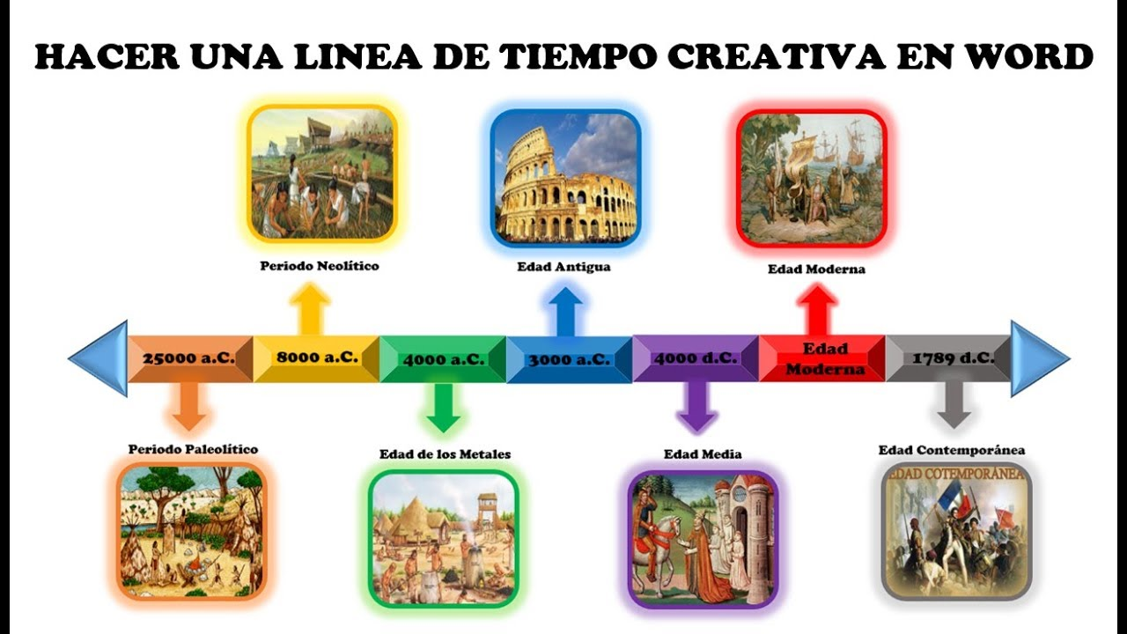*

María Raygo

Línea de tiempo sobre historia y evolución de la Hotelería: <https://view.genial.ly/62117b20387ce10018606e68/interactive-content-historia-y-evolucion-de-la-hoteleria>